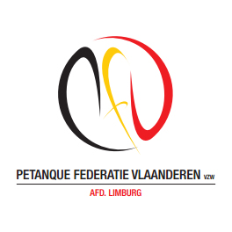P.F.V.-Limburg organiseert
Provinciaal
kampioenschap
Doubletten 50+
H/HG - DAMES
WOENSDAG 3 AUGUSTUS 2022

ORGANISATIE PC HASSELT
Spelwijze: 5 Rondes
DE INSCHRIJVINGEN VOOR H/HG EN DAMES WORDEN OPGENOMEN OP HET PROVINCIAAL SECRETARIAAT T/M 20 Juli 2022 of via de website www.pfvlimburg.be

**************************************************
AANVANG OM 10.00 UUR
**************************************************
“ VAN HARTE WELKOM”

